1． 首页
访问首页。
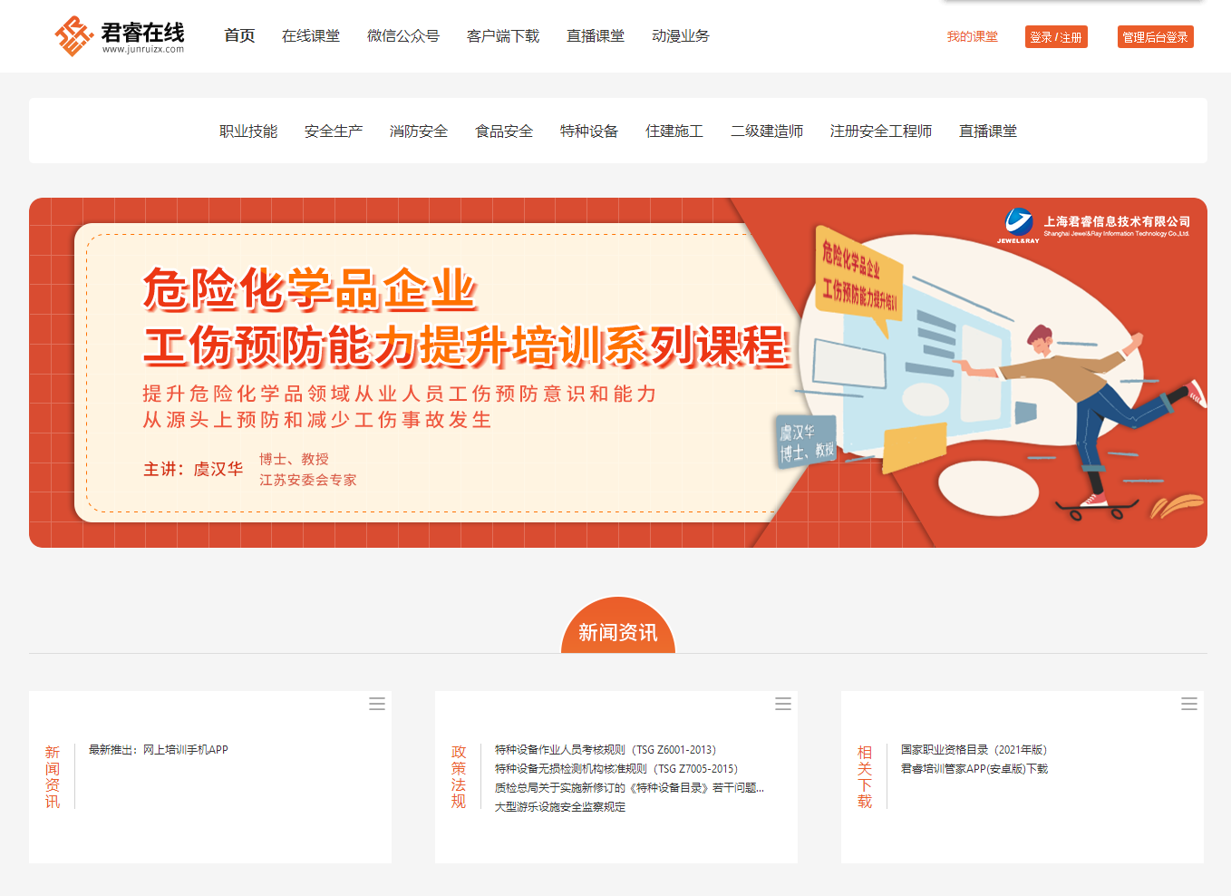
2． 学员注册
1) 点击“登录/注册”按钮弹出登录框，“点击注册”进入用户注册页面。
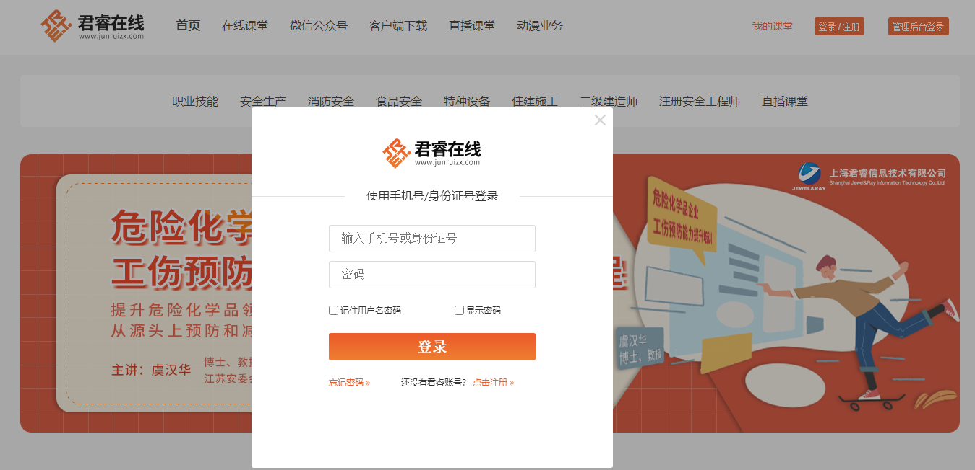
2) 正确输入“身份证号”、“手机”、“图片校验码”，然后点击“获取验证码”按钮收取手机短信。手机收到短信后，将4位验证码填入短信校验码输入框。（如果一直没收到短信，2分钟后可以再次点击按钮来获取验证码。）
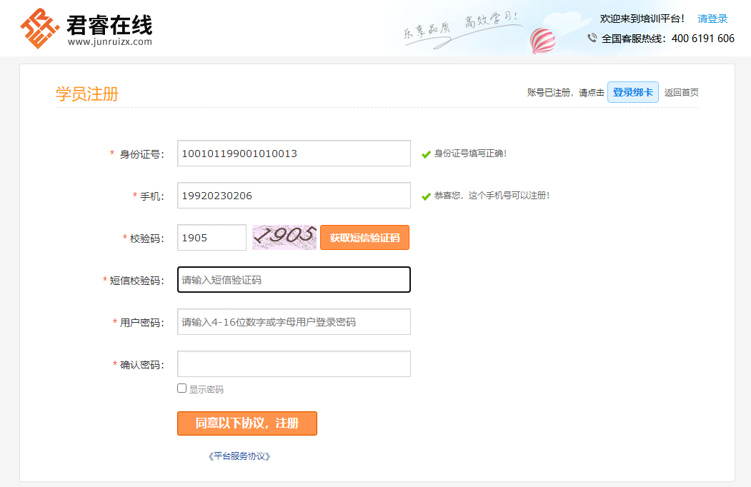
3) 填写“用户密码”，再次输入用户密码，点击“同意以下协议，注册”按钮即可注册成功。
注：如果没有会员卡，可以点击“我没卡，进入试用”；
如果已购买会员卡，请点击“绑定会员卡”按钮，继续以下流程，绑定会员卡。
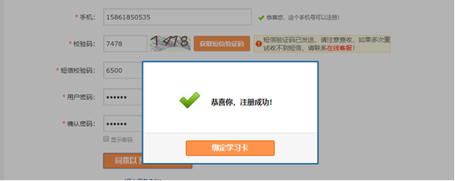
二、 在线培训专区
1． 在线培训首页
用户绑卡后进入学习平台，即可进入在线培训专区。专区首页显示了可以学习的功能模块，并显示了用户培训学习的整体情况：
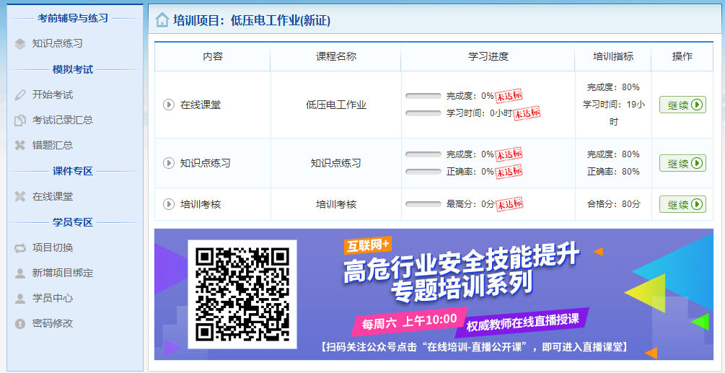
2． 考前辅导与练习
2.1 知识点练习
（1）点击左侧菜单“知识点练习”，则右边会显示该项目的知识点大纲列表。
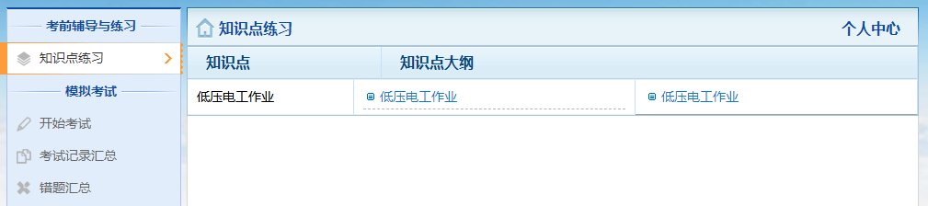
（2）点击具体知识点，即可进入练习。
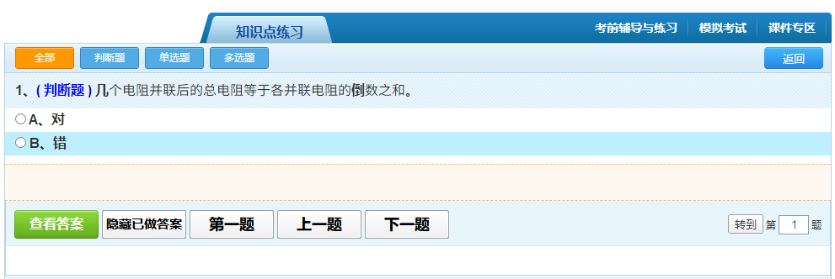
（3）进行知识点练习。
·点击选框即可作答。
·点击“查看答案”按钮，可以查看该题答案。
·点击“第一题”、“上一题”、“下一题”、“最后一题”可以切题，也可以输入题号，点击“转到”按钮，直接跳转到该题。
·点击“返回”，结束和退出本次练习。
3． 模拟考试
3.1 开始考试
点击“开始考试”，进入模拟考试页面，选择题目答案，再点击“上一题”，“下一题”，即可答题。答题后，该题目会显示已答标识。答题完成后，点击“交卷”，即可完成本次模拟考试，并显示考试结果。点击键盘方向键可以查看上下考题。
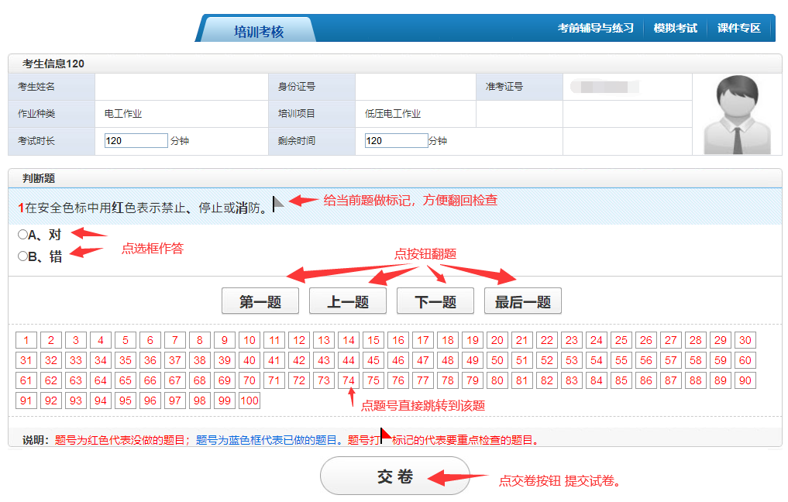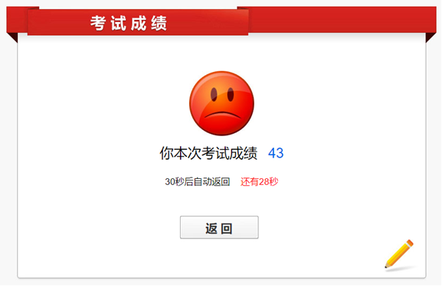
3.2 考试记录汇总
点击左侧“考试记录汇总”菜单，可以显示已经模拟考试的考试记录。
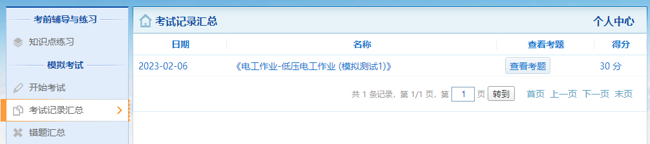
点击“查看考题”，可以查看之前的考试记录汇总情况。
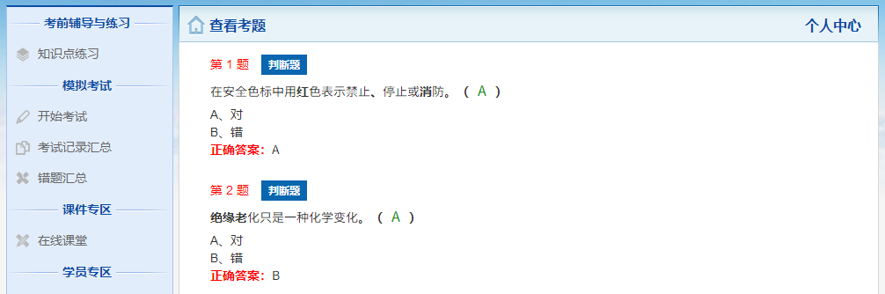
或者点击“重新测试”可以重做考题。
3.3 错题汇总
点击“错题汇总”，可以查看已经练习的答错的题目汇总情况。
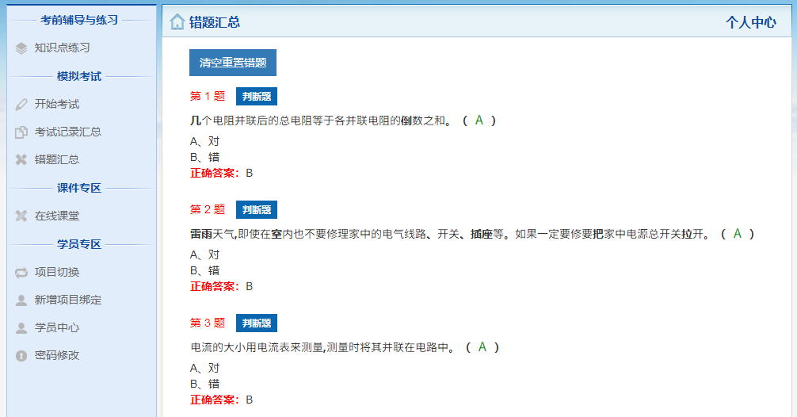
4． 人脸识别
开启人脸识别验证规则，登录或者学习课件时，必须进行人脸识别，验证通过才能学习。
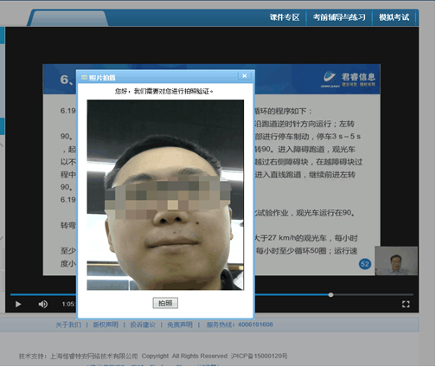
5． 课件专区
点击“在线课堂”，可以观看相应的课程视频。课程视频显示课程名称，章节，讲课人，时间和学习进度。
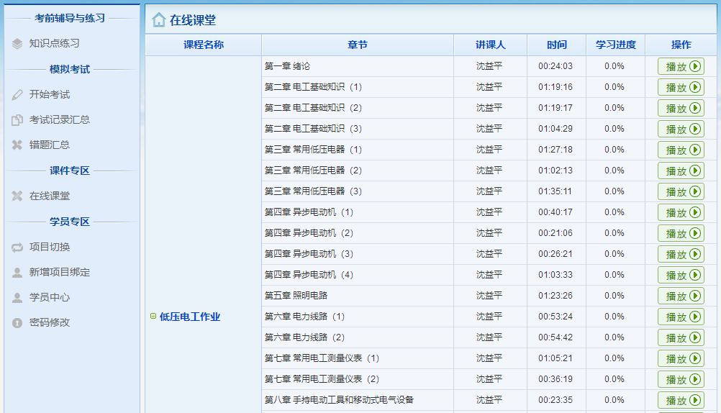
点击操作中的“播放”按钮进行观看。
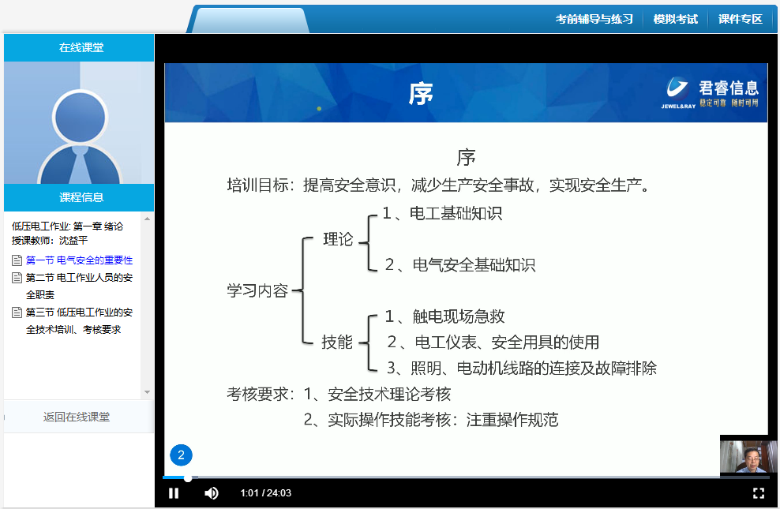
6． 学员专区
6.1学员中心
点击“学员中心”，可以查看账号的使用情况，可以修改密码、查看培训记录及打印，可以显示学员项目学习情况和剩余次数等信息。
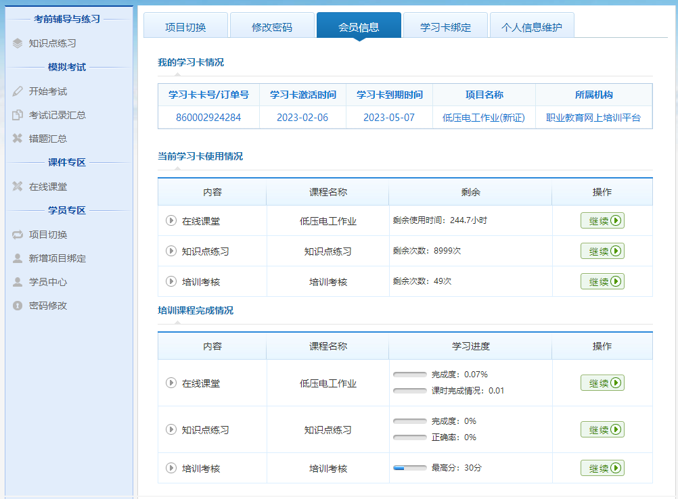
6.2项目切换
如果有多个项目，点击项目切换，可以切换到其他项目进行学习。（红色为已过期项目，仍可进行切换查看相关学习情况）
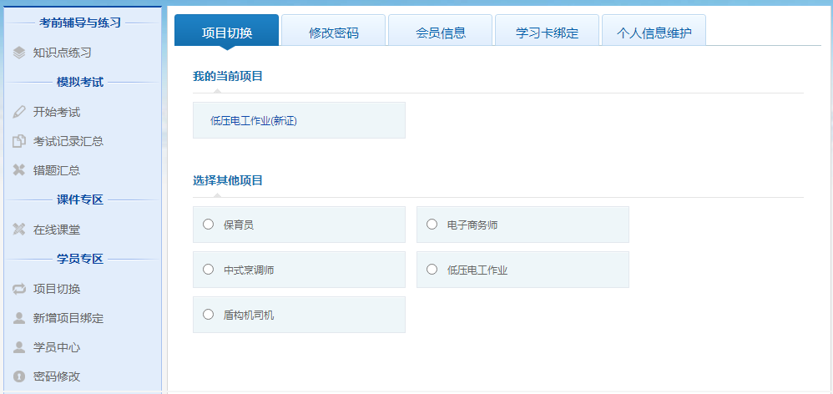
6.3新增项目绑定
和上面注册中的项目绑定相同，可以绑定一个新的项目。
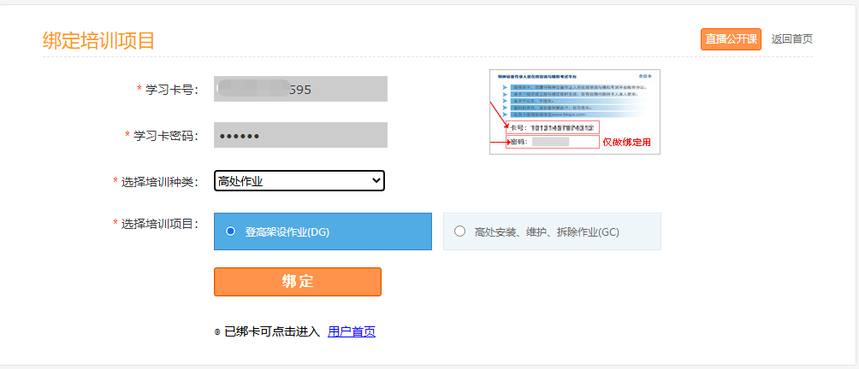
6.4培训证明
学习完成后，可以提取或者打印培训记录及证明。
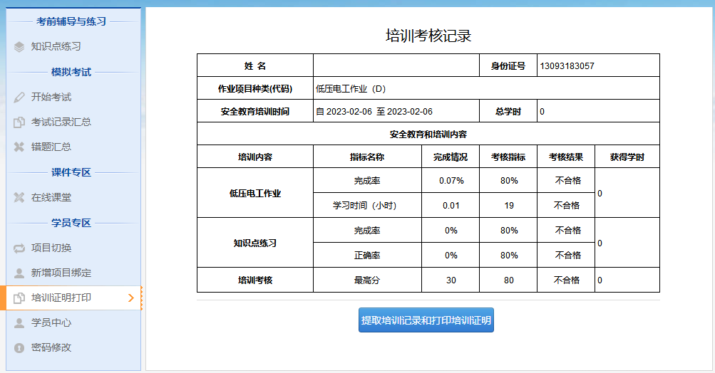
6.5密码修改
点击密码修改，可以修改用户密码。